Pracovní list pro dětské návštěvníky

Sloni indičtí v muzeu

Slon Calvin, jehož preparát je od konce roku 2016 k vidění v Historické výstavní budově Slezského zemského muzea, je bezpochyby nepřehlédnutelným exponátem. Ostravská zoologická zahrada darovala muzeu také kůži po předčasně uhynulé mladé samičce Sumitře. Pojďme se podívat blíže na tyto slony s naším pracovním listem.

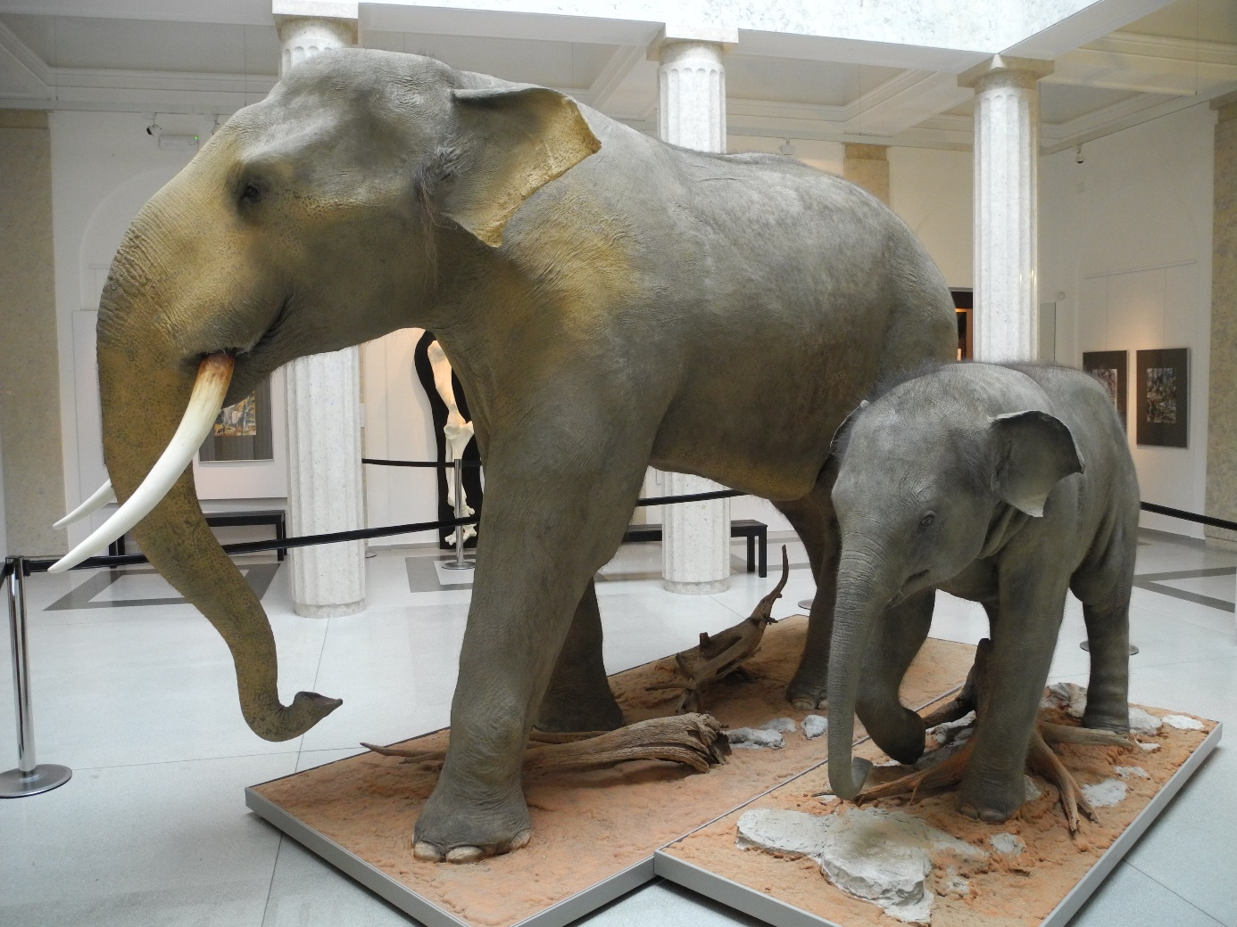
Calvin a Sumitra

1. Zaznačte v mapě, ve které části světa žije tento druh slona ve volné přírodě.

2. Kolika let se přibližně dožívá slon indický ve volné přírodě? (tolerance 10 let)

3. Víte, kolika let se dožívá slon indický v zajetí a proč tomu tak je? (tolerance 10 let)

4. Kde všude se se slony indickými můžete setkat v České republice?

5. Jak se nazývá sloní mládě?

6. Jak dlouho je sloní mládě kojeno mlékem, než se začne samo krmit tuhou stravou?

7. Víte, čím se dospělý slon indický živí? A jak se tato skupina živočichů díky tomu obecně nazývá?
8. Víte, k čemu se dá využít sloní trus?

9. Jaké jsou největší rozdíly mezi slonem africkým (1) a slonem indickým (2)?

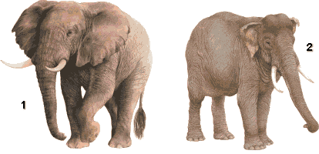

10. Kolik má slon indický dohromady nehtů na všech nohách?

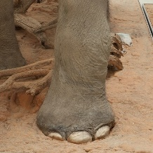
11. Spojte písmena v abecedě tak, jak jdou postupně za sebou, a vytvořte si obrázek slona, který si pak můžete vymalovat.
